3.人员设置

3.1程序描述

该程序属于该项目的一个子程序，主要是用来对人员的权限进行设置的，以及在开展项目的时候，进行人员的添加以及外援也就是公司的添加等操作，经过这些操作从而使得项目小组的成员能够在其有限的权限内完成项目的开发。

3.2功能

该程序首先是具有添加功能，即人员的添加和公司的添加，在添加成员的过程中，需要进行选择从公司内部添加还是从外部公司添加，然后就是选择待添加的成员，这些待添加的成员需要在系统管理员那里进行审核，审核通过者，将会添加成功，否则失败；同样，在进行公司的添加的时候，也需要进行公司的审核，通过者才可添加成功。其次是进行人员的权限设置，在该设置的子模块中，可以进行可导出的数据设置，权限的分类设置，人员的基本设置和权限选项的选择设置。此外，还有查看成员的功能，在查看的时候可以对该成员进行一些编辑操作和删除操作，这些操作会根据身份的不同而不同。此外，如果是系统管理员登录，当进入到人员设置的模块后，会有一个选项菜单，也就是“人员审核”菜单，进入该菜单后，会有待审核的公司和成员的相关信息。

3.3性能

在该程序中，需要该程序具有容量大的特点，也就是能够存储很多的数据信息，比如人员的信息，资料的信息，同时，也需要该程序能够有很强的身份判断功能，能够准确的识别出所登录的用户的身份，从而进入不同的界面，此外，还需要该系统具有实时性的特点，也就是公司的最新信息，比如人员的调动，资料的更新等等。还有，就是系统的界面的友好性，也就是当用户进入系统后，不管在哪个页面，都会有很好的提示功能。

3.4输入项

|  |  |  |  |
| --- | --- | --- | --- |
| 编号 | 名称 | 变量名 | 类型 |
| 1 | 账户名 | user | Vachar(20) |
| 2 | 账号密码 | pwd | Vachar(20) |
| 3 | 公司名 | cname | Vachar(20) |
| 4 | 公司编号 | cnum | Int(8) |
| 5 | 成员编号 | enum | Int(8) |
| 6 | 成员名 | ename | Vachar(20) |
| 7 | 标识符 | fg | flag |
| 8 | 小组编号 | zh | Int(8) |
| 9 | 日期 | rq | date |

3.5输出项

将会根据不同的情况显示出不同的信息，比如登录成功，将会显示出登录成功信息，相反，则显示出相应的登录失败信息，在添加公司和添加成员的时候，会根据是否添加成功显示出相应的信息，同样，在设置权限的时候，也会根据权限选项和人员的身份而出现不同的信息。

3.7流程逻辑

3.7.1添加公司

（1）流程图



（2）功能描述

参与者：系统管理员，普通用户

首先用户登录系统，登录后在菜单栏选项中选择“设置”选项，进入到设置界面，在该页面，选择“人员设置”按钮，系统跳转至人员设置页面后，选择“添加公司”选项，系统会显示出可以进行添加的公司，用户根据需要，选择好待添加公司后，将会进入审核阶段，也就是有系统管理员决定该公司是否可以被添加，若可以，则添加公司成功，否则，则失败。

3.7.2添加人员

（1）流程图



（2）功能描述

参与者：系统管理员，普通用户

首先用户登录系统，登录后在菜单栏选项中选择“设置”选项，进入到设置界面，在该页面，选择“人员设置”按钮，系统跳转至人员设置页面后，选择“添加人员”选项，系统跳转至添加页面，会出现“从本公司添加“和”从外部公司添加“两个选项，选择其中一个选项后，会出现可添加人员，然后选择要添加的人员后，将会进入审核阶段，也就是有系统管理员决定该成员是否可以被添加，若可以，则添加成员成功，否则，则失败，此时，用户可以继续添加成员，也可以直接结束。

3.7.3查看成员

（1）流程图



（2）功能描述

参与者：系统管理员，普通用户

首先用户登录系统，登录后在菜单栏选项中选择“设置”选项，进入到设置界面，在该页面，选择“人员设置”按钮，系统跳转至人员设置页面后，选择“查看人员”选项，系统跳转至查看页面， 在该页面，会显示出所有成员，用户可以对这些成员进行设置，设置的范围会依据用户的身份而不同，如果是系统管理员，可以进行删除，编辑，权限设置等，如果是普通用户，则只能进行编辑和删除操作，用户也可以直接返回。这样，即可完成查看成员功能。

3.7.4权限设置

（1）流程图



（2）功能描述

参与者：系统管理员

首先用户登录系统，登录后在菜单栏选项中选择“设置”选项，进入到设置界面，在该页面，选择“人员设置”按钮，系统跳转至人员设置页面后，选择“权限设置”选项，系统跳转至权限设置页面， 在该页面，会显示出五大模块，点击不同的模块可以进入不同的页面进行相关的设置。在基本设置模块里，会有成员的分组设置，成员的编号，成员是否为内部成员还是外部成员等等设置；在分类模板的设置里，会将一些属性分为几大类，比如消息板，文件板，任务板，在每一个面板的里面，会有很多的项目，可用来进行权限选项的设置，如下图所以：

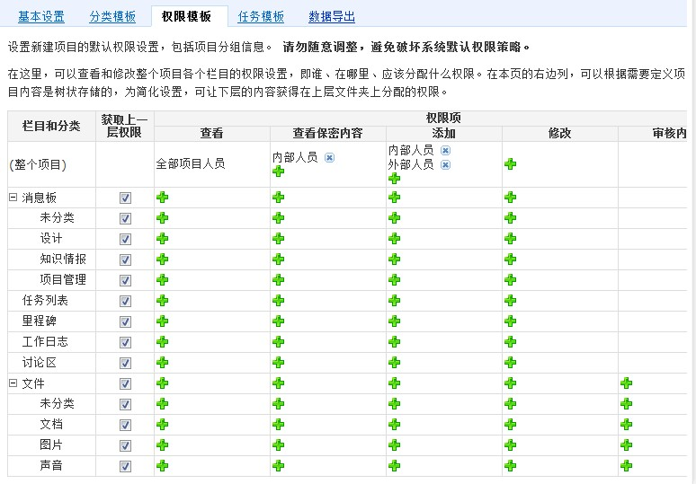

在任务模板页面，会有每个小组所分配的任务以及每个小组成员所承担的任务，而在数据导出模板，则会有可以导出的资料，同时，这些资料也会根据一定的属性进行分组，展现在面前。

3.9数据结构



Public class RenYuanSheZhi{

string user;

string pwd;

string cname;

int enum;

int ename;

string ename;

int flag;

int zh;

string rq;

public static void main(String args[]) {

public void addCompany();

public void addEmployment();

public array seaChengYuan();

public array getCompany();

public array getEmployment();

public void delCompany();

public void delEmpiomet();

public array getQuanXianList();

public string getData();

} }

4.消息面板

4.1程序描述

该程序属于该项目的一个子程序，主要是用来方便项目成员之间进行沟通的，但在该程序中，组内成员只能与组内成员沟通，比如发送消息，添加附件等等，完成消息之间的发送功能。

4.2功能

该程序主要有四大功能，创建消息，删除消息，查看消息和回收站处理 。当进行每一个操作后，会有相应的提示，比如发送成功，删除成功等等。具体功能将在下面讲述。

4.3性能

精度需求：在精度需求上，根据使用需要，在各项数据的输入，输出及传输过程中，本系统可以满足各项精度需求。

时间需求：在软件方面，本系统不仅考虑全面而且响应时间很快，更新处理时间都比较快且迅速，满足用户需求，并且会对消息的有效时间有相应的规定。

灵活性：当用户进入到消息面板，会有不同颜色的提示信息，也就是相应的消息的级别信息，从而让用户清楚的发现是否有立即需要查看的信息，此外，在发送消息时，会有短信提醒或者级别提醒等等设置，让用户能够有效的发送相应的信息。

4.4输入项

|  |  |  |  |
| --- | --- | --- | --- |
| 编号 | 名称 | 变量名 | 类型 |
| 1 | 账户名 | user | Vachar(20) |
| 2 | 账号密码 | pwd | Vachar(20) |
| 3 | 发送者编号 | Fnum | Int(8) |
| 4 | 消息类型 | leixing | Vachar(20) |
| 5 | 消息级别 | jibie | Vachar(20) |
| 6 | 发送时间 | btime | date |
| 7 | 有效时间 | etime | date |
| 8 | 发送方式 | method | Vachar(20) |
| 9 | 消息数量 | N | Int(8) |

4.5输出项

将会根据不同的情况显示出不同的信息，具体的输出情况将在下面进行讲述。

4.7流程逻辑

4.7.1创建消息

（1）流程图



（2）功能描述

参与者：系统管理员 ，普通用户

首先用户登录进系统，然后选择”消息面板”，系统跳转至消息面板页面，在该页面选择“创建消息”选项，系统跳转至相应的页面，在该页面，用户可以进行创建消息，比如创建消息标题，选择消息的分类属性，填写消息的正文，然后在发送消息的时候，可以选择待发送的目标成员，（用户身份不同，所显示的可发送对象也会相应的不同），然后选择发送的方式，比如秘密发送，短信提醒，以及设置消息的级别，从而实现重要性不同的消息会有不同的发送效果。在发送成功后，会有相应的发送成功的信息提醒。

4.7.2删除消息

（1）流程图



（2）功能描述

参与者：系统管理员 ，普通用户

首先用户登录进系统，然后选择”消息面板”，系统跳转至消息面板页面，在该页面选择“删除消息”选项，系统跳转至相应的页面，在该页面，会显示出所有的消息，用户可以根据需要选择要删除的消息，在删除的时候还会有两个选项，“删除”，和“彻底删除”，用户可根据需要选择，删除完成后，会有相应的删除成功的提示信息。

4.7.3查看消息

（1）流程图



（2）功能描述

参与者：系统管理员 ，普通用户

首先用户登录进系统，然后选择”消息面板”，系统跳转至消息面板页面，在该页面选择“查看消息”选项，系统跳转至相应的页面，在该页面，会显示出所有的消息，在每条消息的后面会有“删除”，“编辑”两个选项操作，用户可以直接返回，也可以对消息进行删除和编辑操作，点击不同的选项会进入到相应的页面从而完成查看消息的功能。

4.7.4回收站处理

（1）流程图



（2）功能描述

参与者：系统管理员 ，普通用户

首先用户登录进系统，然后选择”消息面板”，系统跳转至消息面板页面，在该页面选择“回收站”选项，系统跳转至相应的页面，在该页面，会显示出所有的消息，用户可以对这些消息进行删除，也可以进行消息的还原，可以根据不同的需要选择相应的选项。

3.9数据结构



Public class Message{

String user;

String pwd;

int Fnum;

String leixing;

String jibie;

date btime;

date etime;

String method;

int N;

public static void main(String args[]) {

public void setMessage();

public void delMessage();

public array seaMessage();

public string getMethods();

public array getEmployList();

public void setJiBie();

}

}